ANTWOORDEN VALQUIZ
- Hoe meer je beweegt, hoe meer kans je hebt op vallen
FOUT: meer bewegen zorgt voor sterkere spieren, vergroot je conditie en verbetert je evenwicht. Het risico op een val daalt.
- 1 op 3 ouderen valt minstens één keer per jaar
JUIST: één op drie 65-plussers valt minimum 1x per jaar.
- Calcium/kalk zorgt voor stevige botten
JUIST: calcium versterkt de botten en verbetert het evenwicht. Vooral zuivelproducten zijn een bron van calcium maar ook vis, broccoli, Chinese kool, spinazie, rammenas, radijsjes, abrikozen, appels, dadels, kiwi en pruimen.

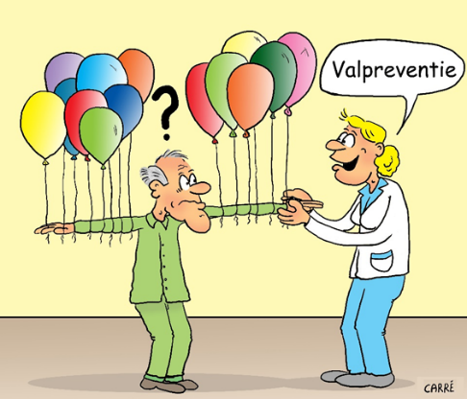
Onze BOEBS-contactpersoon/partners

V.U. HIER DE VERANTWOORDELIJKE UITGEVER INVULLEN

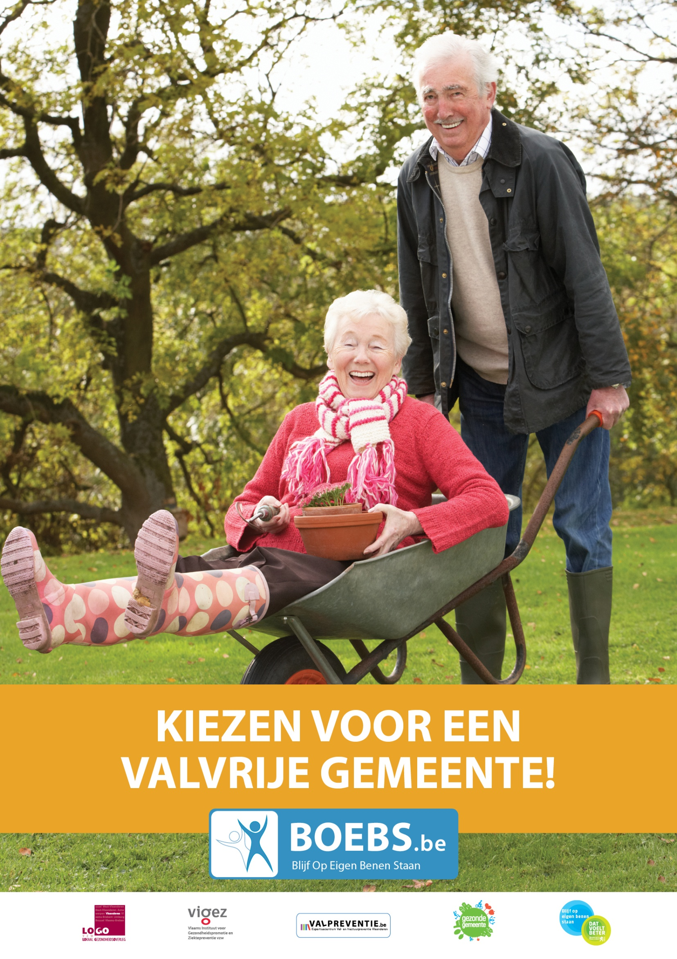

Elk jaar valt 1 op 3 ouderen. Vaak kom je er met de schrik of schaafwond van af. Jammer genoeg is soms ook een ziekenhuisopname nodig. Ben jij al eens gevallen? Voorkom het!. Vul hier je gemeente in helpt je graag. Wij doen mee met het project BOEBS: Blijf Op Eigen Benen Staan!
BLIJF ACTIEF
Vallen kan je voorkomen! Voldoende actief blijven en meer bewegen, is de sleutel. Bekijk ook je medicatie, de veiligheid van je woning en omgeving. Draag de juiste schoenen, ga jaarlijks naar de oogarts en bezoek regelmatig je huisarts voor een controle.
BOEBS IN VUL HIER JE GEMEENTE IN
Kom naar de activiteiten en acties in je gemeente en ontdek hoe je vallen kan vermijden.
EEN KORTE VALQUIZ
- Hoe meer je beweegt, hoe meer kans je hebt op vallen

JUIST FOUT

- 1 op 3 ouderen valt minstens één keer per jaar

JUIST FOUT

- Calcium/kalk zorgt voor stevige botten

JUIST FOUT

BOEBS ACTIES IN VUL HIER JE GEMEENTE IN

